Emel mum eritti.
Utan Emel utan.
Nurten ile tur at.
Mutlu ol.
Ali eline mala al.
On metre mermer al.
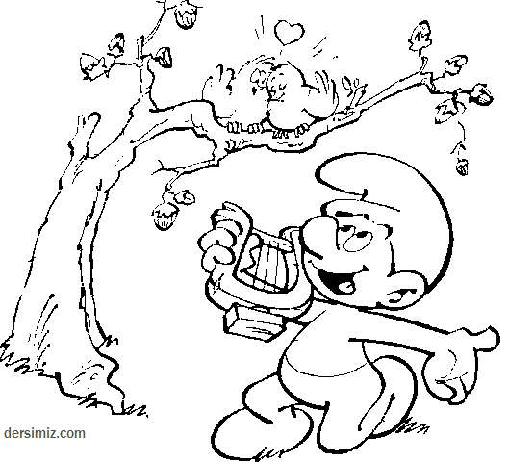
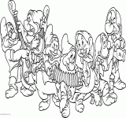
Umut armut alma.
Elma al Umut. Elma al
Elmalar iri iri Umut.
Umut, Nuran'a armut al.
Marul al, tere ile nar al.
Mutlu ol Umut, mutlu ol.

